平成24年度第2学年2学期数学中間テスト問題
2年1組（ ）番 氏名（ ）
答えはすべて解答用紙にわかりやすく記入すること。

１ 次の文の①～⑩にあてはまる適当な語句や式などを，下のア～サより選び，記号で答えよ。
ｙがｘについての１次式で表されるとき，ｙはｘの（ ① ）であるといい，一般に ｙ＝ａｘ＋ｂ という式で表される。このとき，ａを（ ② ）または（③ ）といい，ｂを（④ ）という。また，ｙ＝ａｘ＋ｂのグラフは，これに比例する関数（ ⑤ ）のグラフを，（⑥ ）軸にそって，（⑦）だけ（⑧ ）移動した（⑨ ）である。
ア．直線 イ．ｙ＝ａｘ ウ．切片 エ．１次関数 オ．ｙ カ．対称
キ．ｂ ク．変化の割合 ケ．平行 コ．傾き サ．曲線 シ．ぱみゅぱみゅ

２ 一次関数ｙ＝３ｘ－２について、次の問いに答えなさい。
(1) グラフの傾きと切片を求めなさい。
(2) ｘの増加量が２のとき，ｙの増加量を求めなさい。
(3) ｙ＝9 となるようなｘの値を求めなさい。
(4) ｘの値が －2 から 3 まで増加するときの変化の割合を求めなさい。

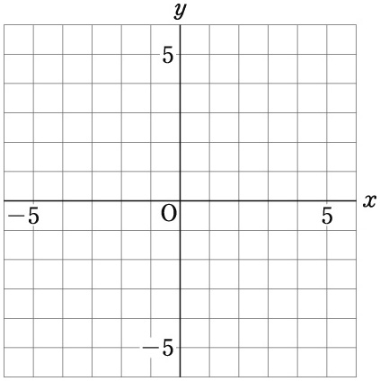
３ 次の一次関数のグラフをかきなさい。
(1) y＝x－3
(2) 2x＋y＝4
(3) y＝x-
(4) 2x＝-6

４ グラフが次のようになる一次関数の式を，それぞれ求めなさい。
(1) 直線y＝2x－3に平行で，点(2，2)を通る直線
(2) 2点(4，－4)，（6，－3）を通る直線

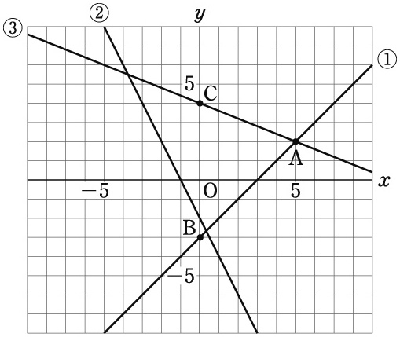
５ 下の図の直線①～③は，それぞれ，ある一次関数のグラフです。これらの直線について，次の問いに答えなさい。
(1) これらの関数の式を求めなさい。
(2) 直線①と直線②の交点の座標を求めなさい。
(3) 直線①と直線③の交点をA，直線①とy軸との交点をB，
直線③とy軸との交点をCとするとき，△ABCの面積を
求めなさい。また、点Aを通り，△ABCの面積を2等分
する直線の式を求めなさい。

６ ある中学校の２年生（４クラス１４０人）が，京都・奈良方面に修学旅行に行きました。下の表は，1日目，2日目，3日目の行程の一部です。下の問に答えなさい。
1日目 | 法隆寺(昼食) ・・奈良公園（春日大社・二、三月堂・東大寺）・・ ホテル  11:00 13:00 13:40 16:00 17:30
2日目 | ホテル ・・・・ 京都市内班別タクシー研修（８時間）・・・ホテル  8:30 16:30
3日目 | ホテル ・・・ 高速道路 ・・・ ユニバーサルスタジオジャパン ・・  8:00 10：00 14:30
(1) 次の数量関係について，ｙをｘの式で表しなさい。
① 奈良公園の鹿は「シカせんべい」を前にかざすと、おじぎをする。それが見たかったので、1班はｘ円で10枚入ったシカせんべいを買った。せんべい1枚当たりの代金はｙ円である。
② 東大寺大仏殿では「柱くぐり」をした。しかし、途中で詰まって動けなくなった。悔しかったので、巻尺でこの穴の長さを図り体積まで出してみた。この柱の穴は四角柱で、縦ｘcm 横ｙcm 奥行き100cm、体積は120000㎝³で、大仏様の鼻の穴の大きさと同じらしい。
③ 2日目、Ａ君は，二条城の前で１個80円の京都名物生八つ橋が食べたくなったので，100円の箱にｘ個入れてもらい，その代金がｙ円であった。
④ 清水寺では、地主神社の恋占いの石に挑戦した。石から石まで10mの距離を分速ｘmで歩くと、y秒かかった。
⑤ 3日目，ホテルからユニバーサルスタジオジャパンまで，バスでｙ㎞の道のりを時速ｘ㎞で走った。
⑥ この中学校の女子の人数はｘ人、男子の人数はy人である。
(2) 上の，①～⑤の式で，ｙがｘの１次関数であるものをすべて選び，記号で答えよ。
７ Ａ君は2日目のタクシー研修あとの自由行動で、電車に乗って錦市場に行くことにしました。ホテルを出発して駅に向かって歩いていましたが，ホテルを出て12分後に，財布を忘れていることに気づき，走ってホテルまでもどりました。表1は，そのときのホテルを出てからの時間をx分，Ａ君がいる地点からホテルまでの道のりをyｍとして，その関係を表したものです。歩いた速さ，走った速さは一定であるとして， 次の問いに答えなさい。
〈表１〉 | x (分) | 0 | ‥ | 2 | ‥ | 6 | ‥ | 12 | 13 | 14 | ‥
 | y (ｍ) | 0 | ‥ | 100 | ‥ | 300 | ‥ | 600 | 500 | 400 | ‥
(1) A君がホテルを出てからホテルにもどるまでのxとy
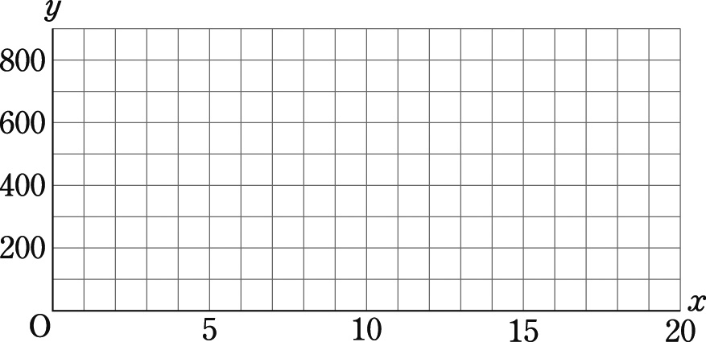
の関係をグラフに表しなさい。

(2) 忘れ物に気づいたA君がもどってホテルに着いたのは，ホテルを出発してから何分後か答えなさい。
(3) 忘れ物に気づいてからホテルにもどるまでのxとyの関係を，式に表しなさい。
８
Ｂ組の太郎君とキャリーさん（留学生）は，USJのジョーズの前で，２時と３時の間で時計の長針と短針が重なる時刻に待ち合わせをしました。二人が待ち合わせをした時刻を求めなさい。
という問題を，次の手順で解くとき，下の問に答えなさい。
(1) 下の①，②に，あてはまる数を入れなさい。
（考え方） ２時から３時の間に，短針は文字盤上の２の位置から① の位置まで動く。また，長針は12（0）の位置から１周してふたたび② の位置まで動く。
(2) ２時からｘ分後の針の位置を示す数をｙとして，ｘとｙの関係をグラフに表すと長針の動きは右のグラフのようになった。短針の動きを示す式を書きなさい。
(3) 下の③に，あてはまる数を入れなさい。
短針の動きを表す式は， ｙ＝③ ｘ＋２ ・・・①
長針の動きを表す式は， ｙ＝$\frac{１}{５}$ｘ ・・・②
(4) ①，②の連立方程式を解くと，求める時刻は何時何分になるか。

